خرید و فروش کائولن (kaolin) زمینکاو

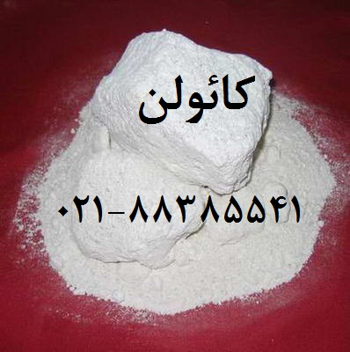

کائولن در صنایع مختلف به عنوان ماده اولیه اصلی و در برخی دیگر به عنوان ماده جنبی در کنار سایر مواد بکار می‌رود. قیمت مناسب و ویژگی‌های این ماده معدنی در هر صنعت جلوه‌های خاص خود را دارد.
دلیل کاربرد فراوان کائولن در صنعت، دارا بودن ویژگی های زیر است:
- پرکننده و پوشش دهنده مناسب
- از نظر شیمیایی در گستره وسیعی از تغییرات pH بدون تغییر باقی می ماند.
- به عنوان جذب کننده مناسب مرکب و رنگ ها.
- به عنوان سخت کننده در صنایع پتروشیمی.
- داشتن رنگ سفید که آن را به صورت ماده رنگی قابل استفاده می سازد.
- جلای خاص و قابلیت سفیدکنندگی.
- خواص کاتالیزوری.
- دارا بودن خاصیت پرکنندگی و پوششی بسیار خوب.
- نرم کننده سطح و غیرسایشی بودن آن.
- قابلیت اندک هدایت جریان الکتریسیته و گرما.
- ارزانی قیمت آن.

نحوه خرید و ارتباط با شرکت
شرکت زمین کاو
www.zaminkav.com
info@zaminkav.com
تلفن: 3-88385541-021
موبایل شرکت: 09365077781

کلمات کلیدی: کائولن، پرکننده، پوشش دهی خوب، کائولن سفید رنگ، kaolin

